«НАЦИОНАЛЬНЫЙ ИССЛЕДОВАТЕЛЬСКИЙ УНИВЕРСИТЕТ «МОСКОВСКИЙ ЭНЕРГЕТИЧЕСКИЙ ИНСТИТУТ»
Кафедра формирования и обработки радиосигналов

Лабораторная работа
«ИЗМЕРЕНИЕ S-ПАРАМЕТРОВ ПАССИВНЫХ УСТРОЙСТВ»
по курсу
«Устройства генерирования и формирования сигналов»

Студент: Евсинейкин С.И.
Группа: ЭР-21-22
Преподаватель: Фролов Д.А.

Москва 2026

Измерение характеристик резистивного аттенюатора
Для каждой из нагрузок (ХХ или КЗ), подключенных к микросборке с установленным на ней П-образным аттенюатором, получили частотные зависимости коэффициента отражения (рисунок 1 и рисунок 2).
Таблица 1 - Измерение характеристик аттенюатора
Нагрузка | Коэффициент отражения |  | $$\left|s_{21}\right|, дБ$$ |  | $$R, Ом$$
Нагрузка | $$\left|s\right|, дБ$$ | $$\arg{s},°$$ | расчёт | измерение | расчёт | измерение
ХХ | $$-8.2$$ | $$-1.3$$ | $$-4.1$$ | $$-4$$ | $$114.13$$ | $$115.3$$
КЗ | $$-7.8$$ | $$178.8$$ | $$-3.9$$ | $$-4$$ | $$21.06$$ | $$21.6$$

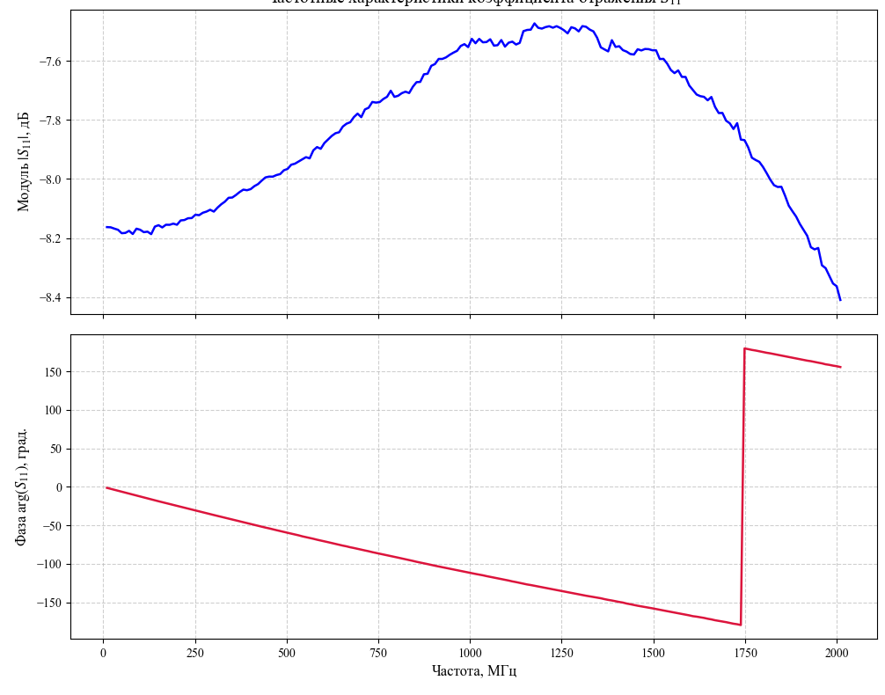
Рисунок 1 – Частотные характеристики коэффициента отражения для ХХ

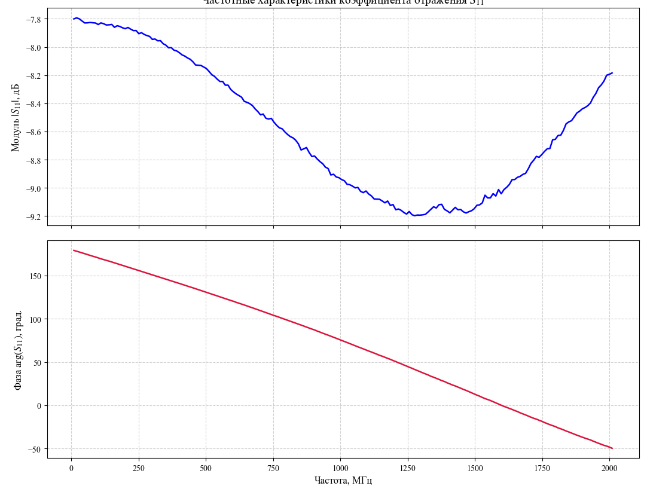
Рисунок 2 – Частотные характеристики коэффициента отражения для КЗ
Далее необходимо произвести расчёты таких параметров как коэффициента передачи аттенюатора$\left|s_{21}\right|$ и действительной части импеданса двухполюсника, полученного присоединением нагрузки к одному плечу аттенюатора $R$.
Для расчёта действительной части импеданса двухполюсника воспользуемся выражением:
$$\begin{aligned}s=\frac{Z-W}{Z+W}, \#\left(1\right)\end{aligned}$$
где $W=50 Ом-$ сопротивление длинной линии.
$$\begin{aligned}s_{11}=\left|s_{11}\right|∙e^{-j∙\arg\left(s_{11}\right)} \#\left(2\right)\end{aligned}$$
Тогда, подставляя значения коэффициента отражения из таблицы 1 в формулу 2:
$$s_{{11}_{ХХ}}=0.3907∙e^{-j1.3°}; s_{{11}_{КЗ}}=0.40735∙e^{j178.8°}$$
Соответственно, зная значения коэффициента отражения для ХХ и КЗ найдем импедансы:
$$0.3907∙e^{-j1.3°}=\frac{Z_{ХХ}-50}{Z_{ХХ}+50}=>{Re(Z}_{ХХ})=R_{ХХ}=114.13 Ом$$
$$0.40735∙e^{j178.8°}=\frac{Z_{КЗ}-50}{Z_{КЗ}+50}=>{Re(Z}_{КЗ})=R_{КЗ}=21.06 Ом$$
Рассчитаем коэффициента передачи аттенюатора для ХХ и КЗ исходя из формулы:
$$\begin{aligned}s=s_{21}∙s_{н}∙s_{12}=s_{21}^{2}∙s_{н} \#\left(3\right)\end{aligned}$$
Следовательно, коэффициент отражения $s_{н}$ при подключении нагрузки для ХХ равен $s_{н}=1$, а для КЗ $s_{н}=-1$.
Тогда коэффициента передачи аттенюатора для ХХ и КЗ:
$${s_{21}}_{ХХ}=\sqrt{{s_{11}}_{ХХ}}=-4.1 дБ$$
$${s_{21}}_{КЗ}=\sqrt{{s_{11}}_{КЗ}}=-3.9 дБ$$
Далее произвели измерения данных величин. При измерении коэффициента передачи отсоединили нагрузку от порта микросборки и подсоединили ко второму кабелю анализатора цепей.
При измерении действительной части импеданса двухполюсника, полученного присоединением нагрузки к одному плечу аттенюатора, воспользовались мультиметром измеряя в точке между полоском, к которому не подключена нагрузка и землей.

Измерение характеристик реактивного компонента
Подключили разъем микросборку с реактивным компонентом к порту анализатора цепей, к другому разъему подключили согласованную нагрузку и сняли частотные зависимости коэффициента отражения (рисунок 3).
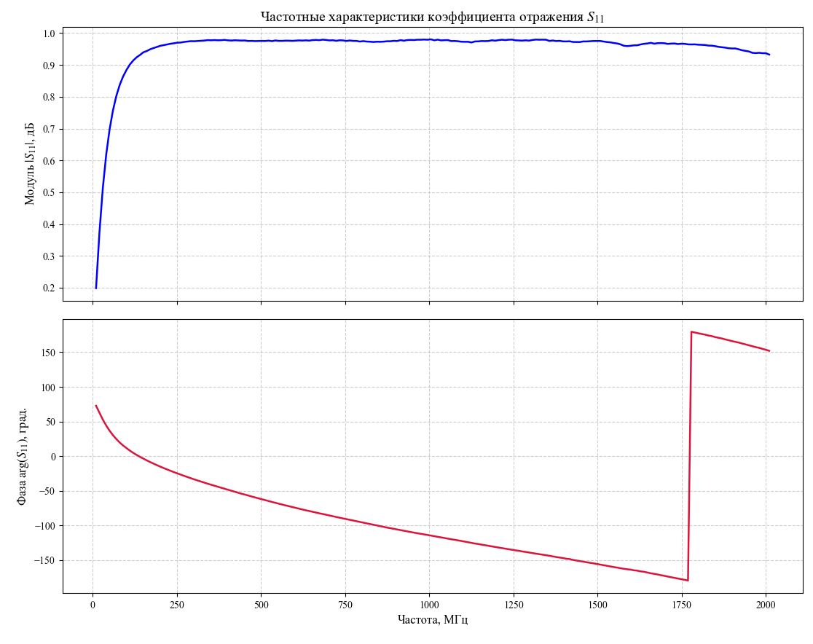
Рисунок 3 - Частотные характеристики коэффициента отражения при СН
Таблица 2 – Измерение характеристик реактивного компонента
Номер | Коэффициент отражения |  | Частота, МГц | $$L, нГн$$ | $$C_{пар}, пФ$$
Номер | $$\left|s\right|, дБ$$ | $$\arg\left(s\right), °$$ | Частота, МГц | $$L, нГн$$ | $$C_{пар}, пФ$$
1 | $$-14$$ | $$72.7$$ | $$10$$ | $$329.1$$ | $$0.0921$$
2 | $$-8.6$$ | $$62.6$$ | $$20$$ | $$329.4$$ | $$0.0916$$

Рассчитаем номинал реактивного компонента, для начала переведем значение $\left|s\right|$ в разы:
$$\left|s'\right|={10}^{-\frac{14}{20}}=0.1995; \left|s''\right|={10}^{-\frac{8.6}{20}}=0.3715$$
Соответственно, переведем коэффициент отражения в комплексную форму по формуле (2):
$$s^{'}=0.1995∙e^{j∙72.7°}=0.1995∙\left(\cos\left(72.7°\right)+j∙\sin\left(72.7°\right)\right)=$$
$$=0.0593+j0.1905.$$
$$s^{''}=0.3715∙e^{j∙62.6°}=0.3715∙\left(\cos\left(62.6°\right)+j∙\sin\left(62.6°\right)\right)=$$
$$=0.1697+j0.3305.$$
Рассчитаем нормированный импенданса для двух значений:
$$z^{'}=\frac{1+s^{'}}{1-s^{'}}=\frac{1+0.0593+j0.1905}{1-0.0593-j0.1905}=\frac{1.0593+j0.1905​}{0.9407-j0.1905}=$$
$$=1.0422+j0.4136.$$
$$z^{''}=\frac{1+s^{''}}{1-s^{''}}=\frac{1+0.1697+j0.3305}{1-0.1697-j0.3305}=\frac{1.1697+j0.3305​}{0.8303-j0.3305}=$$
$$=1.0796+j0.8278.$$
Тогда, из полученных значений нормированного импеданса, рассчитаем ненормированный:
$$Z^{'}=z^{'}∙W=\left(1.0422+j0.4136\right)∙50=52.1+20.68 Ом$$
$$Z^{''}=z^{''}∙W=\left(1.0796+j0.8278\right)∙50=53.98+j41.39 Ом$$
Как можно видеть из полученных значений импедансов, мнимая часть имеет положительный знак, соответственно, сделаем выводом о том, что в микросборке установлена катушка индуктивности, тогда найдем ее номинал:
$$\begin{aligned}2πfL=Im\left(Z\right)=>L=\frac{X_{L}}{2πf} \#\left(4\right)\end{aligned}$$
$$L_{1}=\frac{20.68}{2π∙{10}^{7}}=3.291∙{10}^{-7}=329.1 нГн$$
$$L_{2}=\frac{41.39}{2π∙{20∙10}^{6}}=3.294∙{10}^{-7}=329.4 нГн$$
Отключили согласованную нагрузку и соединили с помощью кабеля правый порт анализатора цепей и второй разъём микросборки для того, чтобы снять матрицу рассеяния и, соответственно, частотные характеристики коэффициента передачи $s_{21}$(рисунок 4).
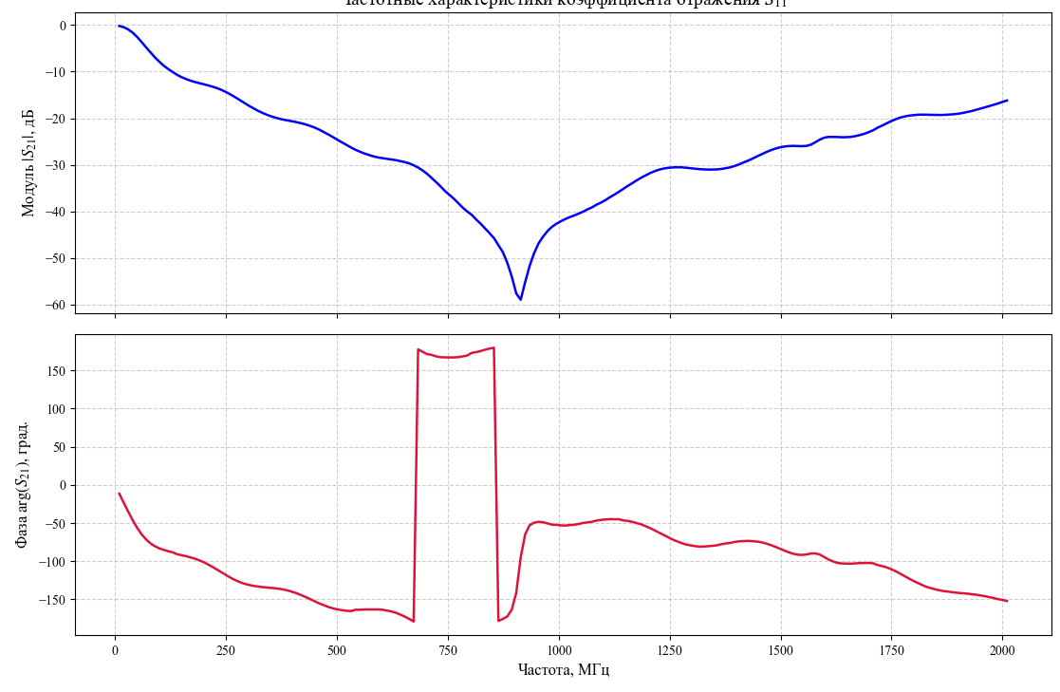
Рисунок 4 - Частотные характеристики коэффициента передачи
По графику зависимости коэффициента передачи от частоты определили значение частоты паразитного резонанса катушки индуктивности, а именно $f_{0}=914.5 МГц$. Тогда по формуле Томсона рассчитаем величину паразитной ёмкости:
$$f_{0}=\frac{1}{2π\sqrt{LC}}=>C_{пар}=\frac{1}{{\left(2πf_{0}\right)}^{2}L}$$
$$C_{пар1}=\frac{1}{{\left(2π∙914.5∙{10}^{6}\right)}^{2}∙329.1∙{10}^{-9}}=9.205∙{10}^{-14}=0.0921 пФ$$
$$C_{пар2}=\frac{1}{{\left(2π∙914.5∙{10}^{6}\right)}^{2}∙329.4∙{10}^{-9}}=9.196∙{10}^{-14}=0.0916 пФ$$

Можно сделать вывод, что рассматриваемая система представляет собой резонансный контур, а именно колебательный $LC$-контур, в котором при достижении $914.5 МГц$ возникает резонанс.
Обработка результатов измерений
- Выберем частоту $f_{0}$ лежащую в диапазоне от 500 МГц до 1000 МГц, тогда $f_{0}=750 МГц$.
- Используя результаты измерений аттенюатора, нагруженного КЗ или ХХ, найдем угловую электрическую длину $θ_{0}$ отрезков линий, с помощью которых аттенюатор подключается к коаксиальным переходам.
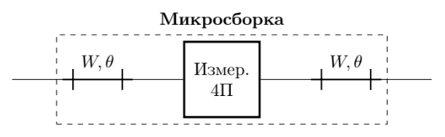
Рисунок 5 - Структурная схема микросборки
Определим угловую электрическую длину отрезков линий на частоте 10 МГц для ХХ исходя из полученных значений аргументов коэффициента отражения (таблица 1):
$$θ_{0ХХ}=-\frac{\arg\left(s_{ХХ}\right)}{2}=\frac{1.3°}{2}=0.65°$$
Соответственно, зная угловую электрическую длину $θ_{0ХХ}$, соответствующую частоте $10 МГц$, можем найти значение $θ$ на произвольной частоте, выбранной в пункте 1, равной $750 МГц$, тогда:
$$θ=θ_{0ХХ}∙\frac{f}{f_{0}}=0.65°∙\frac{750}{10}=48.75°$$

- Заполнить таблицу, руководствуясь следующими указаниями:
- импеданс исследованного в работе реактивного 2П описывается параллельным или последовательным соединением индуктивности $L$, ёмкости $C$ и сопротивления $R$ (два из этих элементов называются паразитными);
- для расчёта номинала реактивного 2П (индуктивности или конденсатора) использовать значение коэффициента отражения на любой частоте не выше 100 МГц (на этих частотах влияние паразитных элементов численно не проявляется);
- для расчёта величины паразитного реактивного элемента использовать формулу Томсона и значение частоты паразитного резонанса;
- для расчёта $R$ использовать значение $|s_{21}|$ на резонансной частоте.
Используя расчеты из пункта измерение характеристик реактивного компонента, рассчитаем $R$ на резонансной частоте. Для начала определим значение коэффициента передачи на нужной частоте, $\left|s_{21}\right|=0.00113$.
$$R=W∙\frac{\left|s_{21}\right|}{2\left(1-\left|s_{21}\right|\right)}=0.028 Ом$$
Таблица 3 – Параметры LCR-модели реактивного 2П
Вид резонанса | $$L, нГн$$ | $$C_{пар}, пФ$$ | $$R, Ом$$
Параллельный | $$329.1$$ | $$0.0921$$ | $$0.028$$

- Построить две частотные характеристики $\left|s_{21}\right|$ реактивного 2П (измеренную и рассчитанную) на одном графике.
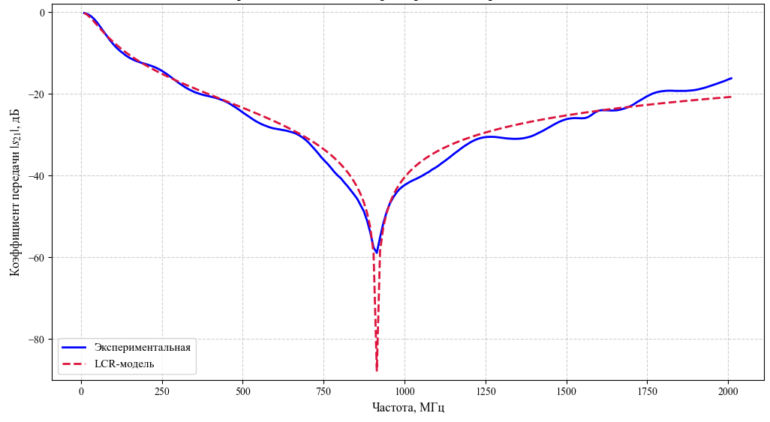
Рисунок 6 - Частотная характеристика коэффициента передачи
- Заполнить таблицу, руководствуясь следующими указаниями:
- на частоте $f_{0}$ результат измерения коэффициента отражения существенно искажён из-за наличия отрезка длинной линии;
- отрезки линий как в микросборке аттенюатора, так и в микросборке реактивного 2П имеют одинаковую длину.
Таблица 4 – Сравнение импедансов реактивного 2П на частоте $f_{0}=750 МГц$
Способ расчёта | $$R, Ом$$ | $$X, Ом$$
по LCR-модели | $$0.025$$ | $$1545$$
по коэффициенту отражения из файла .s1p | $$0.96$$ | $$-37.1$$
по коэффициенту отражения из файла .s1p с поправкой на $θ_{0}$ | $$65.5$$ | $$-511.5$$

Вывод: в ходе лабораторной работы были измерены S-параметры резистивного аттенюатора и реактивного двухполюсника в диапазоне частот $10-2010$ МГц. Для реактивного компонента по измеренному коэффициенту отражения на частотах $10$ и $20$ МГц определены индуктивности, далее на частотном графике коэффициента передачи наблюдалась картина, что при достижении $914.5$ МГц возникает резонанс, то есть паразитная емкость, аналогичная поведению колебательного контура, соответственно рассчитали паразитные емкости для двух значений индуктивности, номиналы которых приблизительно равны друг другу и составили $0.0092$ пФ.

